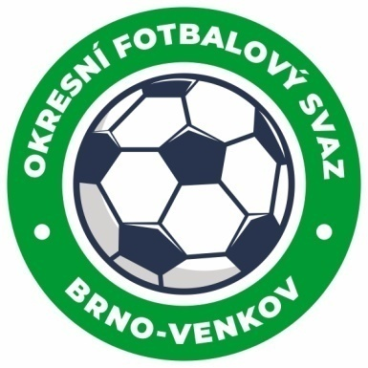
Fotbalová asociace České republiky
Okresní fotbalový svaz Brno – venkov
Vídeňská 9, 639 00 BRNO
Tel.: 543 254 963 mobil: 543 254 131
E-mail: brno-venkov@fotbal.cz
http://www.fotbalbrno-venkov.cz/

ZÁPIS č. 5 z jednání KOMISE ROZHODČÍCH
OFS BRNO-VENKOV konané dne 23. 3. 2023

Přítomni: Ladislav Kundelius, Antonín Kříž, Jan Oujezdský, Lukáš Raplík, Tomáš Koláček
Omluven: Radek Kocián
Místo konání: sídlo OFS Brno-venkov, ulice Vídeňská 9, Brno

1. Došlá pošta
- Došlá pošta.
- Zápis STK č. 21 a 22

2. Rozhodnutí a průběh jednání KR
- Na KR se dostavili z důvodu náhradního školení R Tumanyan E., Křivánek Z., Kroutil F., Žáková S., Chýla T., Ondrouch M. a Nešpůrek J. kteří byli po proškolení dopsáni na nominační listinu pro jarní část SR 2022-23.
- Proběhlo školení oddílových rozhodčích pod vedením L. Raplíka, zúčastnilo se jej
19 rozhodčích.
- KR schválila obsazení rozhodčích na 25.-26. 3. a 1.-2. 4. 2023.
- V polovině měsíce dubna proběhne mimořádné školení mladých a začínajících rozhodčích, termín bude včas sdělen.
- KR upozorňuje R, že umělá tráva v Žabčicích nemá atestaci k pořádání mistrovských utkání. V případě nezpůsobilosti travnaté HP nelze na UT utkání sehrát, pokud nepředloží novou atestaci.
- KR upozorňuje rozhodčí na uzávěrku komunikace u Tvarožné:
- silnice II/430, v katastru obce Tvarožná, v katastru obce Velatice, okr. Brno-venkov, uzavřeno, práce na silnici, most neprůjezdný, Od 06.03.2023 07:30 Do 31.10.2023 17:00,
- uzavírku komunikace II/430 v blízkosti motorestu Rohlenka,
- uzavírka mostu v místě křížení s vodním tokem Roketnice.
Poslední náhradní školení Rozhodčích proběhne 6.4.2023 na komisi Rozhodčích od 15,30
hodin. Jedná se o Valu Vojtěcha , Němce Jaroslava, Pavlíčka Antonína a Fice Tomáše.

Jednání KR bylo ukončeno v 19:00 hod.
Termín příštího zasedání KR: čtvrtek 6. 4. 2023 od 15:00 v sídle OFS Brno-venkov.

V Brně dne 23. 3. 2023

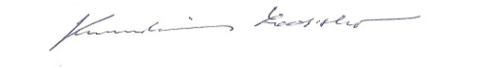
Zapsal: Ověřil:
Jan Oujezdský Ladislav Kundelius
sekretář KR OFS Brno-venkov předseda KR OFS Brno-venkov

